**JnityToUnity工具使用说明**

**一、使用步骤：**

1. 选择Tools->Jnity2Unity->ConvertArtRes

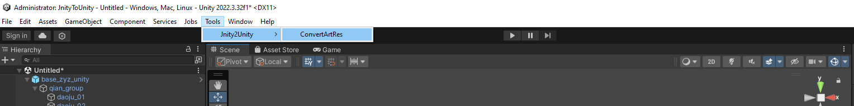

2、在弹出的Jnity2Unity window窗口中， 第一步选择要转换的jnity工程所在路径，路径需要配置在assets目录， 例如：E:\Work\Unity\jnity2unity\truck\JnityProject\XQ_DuoPanQi\assets

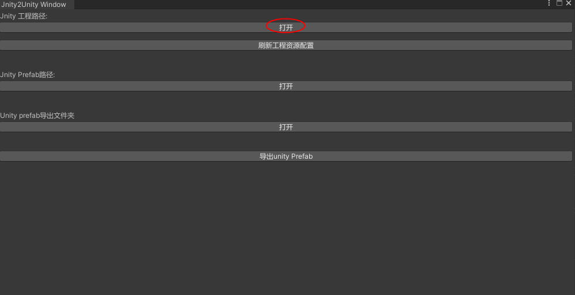

3、然后点击刷新工程资源配置按钮，生成jnity资源映射表。这两步只需要在第一次使用工具时做。

4、接下来选择要导出的jnity预制体文件或者场景文件路径。（目前支持导出jnity的prefab和world）

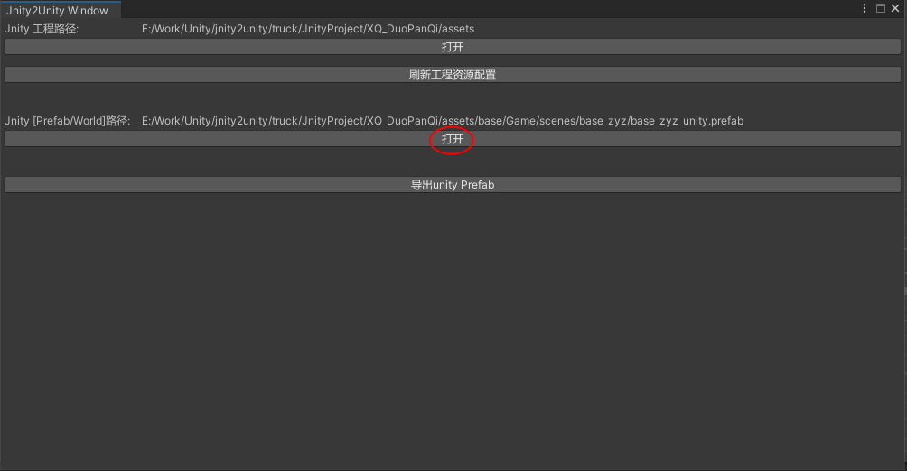

1. 点击导出成Unity Prefab/Scene的按钮，提示导出成功，则在unity工程的相同目录下能

看到导出后的prefab或者scnee文件.

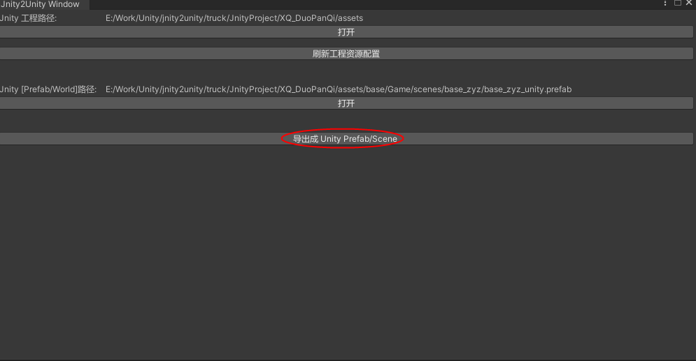

1. 检查工具生成的错误报告在“Packages\com.jj.jnitytounity\jnitytounity\Log”这个目录下。
2. **一些特殊需要处理的问题**
3. **动画文件中，转换后的材质属性不全**

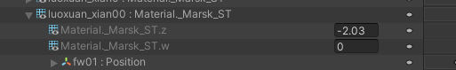

以此为例，动画绑定的材质属性_mask_st，只有zw分量，缺少了xy分量，这在unity里是会导致材质的tilling属性出错的，需要美术同学手动补齐一下。

补齐方法如下：

选中当前要补齐的绑定属性， 然后点击add property, 选中对应的组件属性，unity会默认把缺失的属性xy补齐。

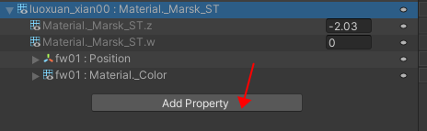 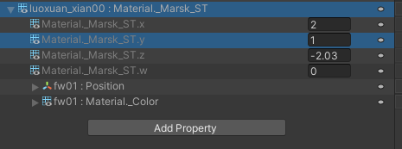

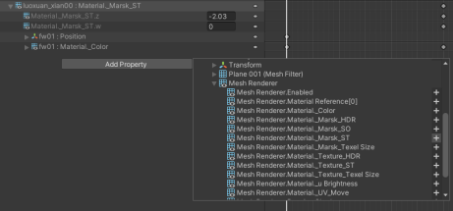

1. 检查报告中提示转换的jnity shader在unity工程找不到的解决办法。

这种情况一般都是因为unity的shader path和jnity不一致导致的。

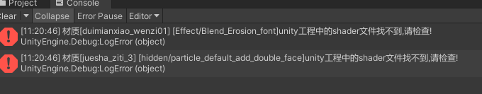

工程中的shadermapping文件是解决shader对应不上的问题的

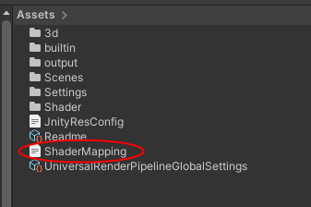

再打开的shadermapping映射文件中，分别填入jnity的shader path和对应的

unity的shader path，即可关联上shader.

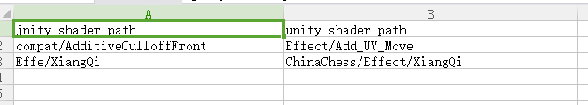

关联好后，再重新点导出prefab即可。

1. 转换Dynamic Bone骨骼组件的注意事项

Dynamic Bone组件依赖skinemeshrender组件里的骨骼信息，所以这两个组件不能分开在两个独立的prefab分别导出， 必须把这两个组件放到同一个预制体下导出。

